**手术室开展的胶原酶溶解术治疗椎间盘突出**

来源：本站  时间：2008-08-04 16:08:00   点击：26

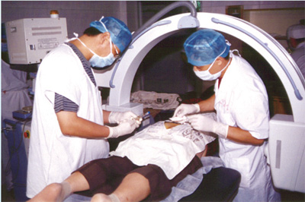  
手术室开展的胶原酶溶解术治疗椎间盘突出，有效地解除了患者痛苦。  
                                           （陈智勇摄）